Хлебникова Ольга Владимировна
КГУ «Белоусовская средняя школа №1»
Зам.директора по УВР, учитель начальных классов.

Внеклассное мероприятие для учеников 1 класса.
«Из Букваринска в страну Литературию».
Вход в класс оформляется в виде ворот, на которых написано «Город Букваринск». У ворот стоят два стражника с копьем и мечом. Они преграждают каждому дорогу и загадывают загадку.
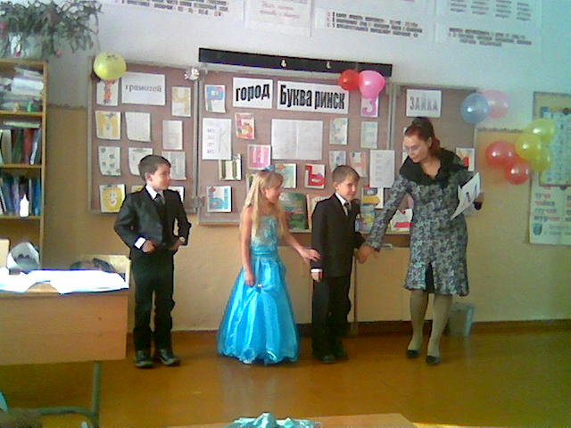
СТРАЖНИКИ: всех, кто отгадает наши загадки про буквы, мы пропустим в Букваринск.
- Вот два столба наискосок,
А между ними поясок. (А)
- Вот посмотрите – кто такой,
Загородив дорогу,
Стоит с протянутой рукой,
Согнув баранкой ногу. (Б)
- К единице три приставим…
Что за букву мы составим? (В)
- И подобно кочерге,
Горбит спину буква … (Г)
- Ева гребнем причесалась –
В нем три зубчика осталось. (Е, Ш)
- Эта буква широка,
И похожа на жука… (Ж)
- На прямую палочку
Справа села галочка… (К)
- Посмотри на колесо –
И увидишь букву … (О)
- Подходящие ворота.
Проходи, кому охота. (П)
- Ходит пешком
Калач с посошком. (Ю)

- Села мышка в уголок,
Съела бублика кусок. (С)
Когда все дети и взрослые расположились на своих местах, из ворот Букваринска к ним выходят три персонажа: Букварь, Азбука и Алфавит.
БУКВАРЬ: Дорогие ребята! Я вас приветствую в городе Букваринске. Вы – хозяева этого древнего города. А это мои помощники. Узнаете их? Ведь Алфавит и Азбука означают одно и то же. Почему же название у них разные? Давайте их послушаем.
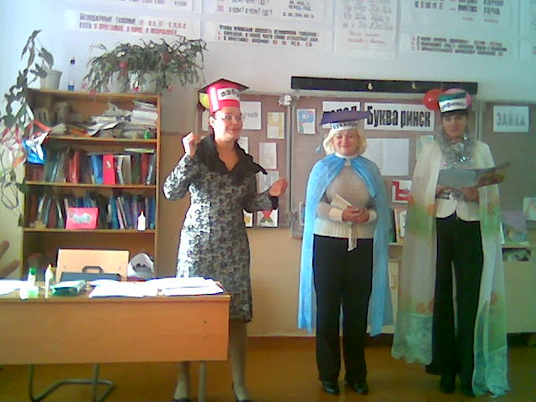
АЛФАВИТ: Мое имя появилось очень давно. В стародавние времена люди писали не буквами, а картинками. Например, египтяне составляли целые послания в картинках. Потом их заменили значками. Наши буквы – тоже картинки, только до неузнаваемости измененные.
Буква А, например, похожа на перевернутую вниз ногами голову быка. Бык на языке древних воинствующих народов Аравии назывался алеф. Вторая буква алфавита была похожа на дом. Дом назывался бет. Алефбет – это название состоит как бы из первых букв древней азбуки. Во время своих путешествий из языка в язык слово алефбет все время изменялось и дошло до нас как алфавит.
АЗБУКА: А мое имя родилось в России. Азбука – переведенное на русский язык слово алфавит. По-древнерусски первая буква алфавита называется аз. Вторая – буки. Вот и получилось: аз-буки, или азбука. А слово букварь означает собрание букв, равно как словарь – собрание слов.
Азбука, конечно, не сама к нам пришла. Тому, что она появилась на Руси, мы обязаны двум болгарским монахам, двум братьям – Кириллу и Мефодию. Они были учеными людьми, философами. Именно они и составили славянскую азбуку, которой мы пользуемся до сих пор.
БУКВАРЬ: Вчера вы закончили читать свою первую книжку, которая называется «Букварь». А чему он вас научил?
Здесь можно выслушать ответы детей.
Я вижу, вы полюбили вашу первую книгу. И вам, наверное, хочется сказать ей добрые слова благодарности? Подумайте, какими словами вы бы выразили свою благодарность ей?
Выступления детей.
Вам, наверное, жалко расставаться с вашей первой книгой? И ей тоже будет грустно без вас. Давайте напоследок, как бы перелистаем некоторые ее страницы и вспомним, чему она вас научила.
ИГРЫ И РАЗВЛЕЧЕНИЯ.
- Кроссворд.
 |  | 1. | Б
 | 2. |  | У
 |  |  | К
4. |  |  | В
5. |  |  | А
6. |  |  | Р
 |  |  | Ь

Чтение стихотворения «Умею писать» Т.Волгиной.
Я чернилами сначала
Только палочки писала,
А теперь в букварь гляжу –
Буквы смело вывожу.
Подрастет сестренка Мила,
Для нее куплю тетрадь, дам перо и дам чернила, усажу её писать.
- Ну-ка, Милочка пиши!
Да старайся, не спеши!

- «Вставьте нужную букву».

- ло 2. по 3. со ку гу ла ко ко ма га го лу со ау ко

Чтение стихотворений о буквах.
Буква М
«Запутались»
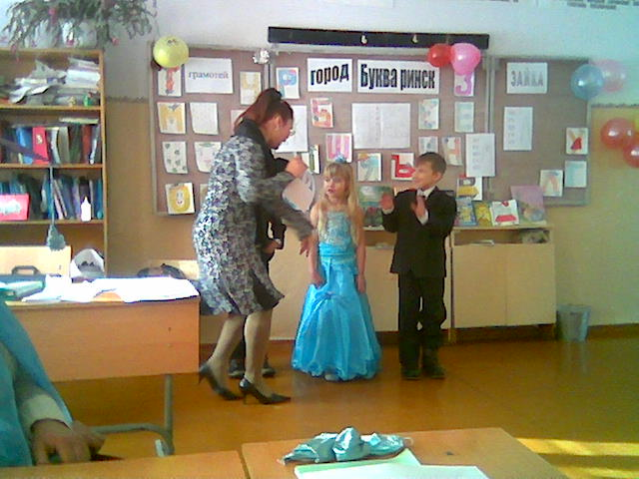
Смотрите буква. Вот те на:
Не в книжке – на дорожке!
Как называется она,
Похожая на рожки?
Ученый пёс, бык и коза
Таращат на ней глаза…
Коза прикинула в уме.
Сказала:
- это буква «МЕ».
Бык возразил:
- не «МЕ», а «МУ»,
Я лучше знаю, что к чему!
А пес воскликнул:
- Полно вам,
Не спорьте, это буква «АМ»!
- Нет «МУ»!
- Нет «МЕ»!
- Ам-ам! Ам-ам!
Такой поднялся тарарам,
Такой ужасный шум и крик!
И тут запутались совсем
Ученый пёс, коза и бык,
Увидев букву М.
А.Шибаев.
Динамическая пауза: Буква Л
Львёнок слушает частушки
Летним полднем у пруда.
Лупоглазые лягушки
Любят петь их там всегда!
- Если в слове услышите звук (Л) или (Л*), то вы приседаете, а если в слове нет этих звуков, то вы подпрыгиваете.
Задание: какой звук обозначает буква Л в слове ПОЛДЕНЬ? Дайте характеристику звуку (Л).
Игра «Наборщик»
На доске написано слово грамотей. Из букв этого слова нужно составить слова. Побеждает тот, кто больше составил слов. Например: грот, гром, рой, том, гора, горе, рай, май, март, торг, рот.
Игра «Прочитайте пословицу».
Дети получают конверты, в которых лежат разрозненные слова. Из них надо составить пословицу.
Знайка дорожкой бежит, | а незнайка на печи лежит.
Испокон века | книга растит человека.
Недочитанная книга - | что непройдённый путь.
Пишут не пером, | а умом.
Умел ошибаться, | умей и поправляться.

БУКВАРЬ: у поэта В. Лифшица есть одно стихотворение. Я хочу, чтобы мы прочитали его вместе. Когда я спрошу: «Для кого?» - вы должны хором отвечать: «Для меня!». Если я спрошу: «За кого?» - вы отвечаете: «За меня!».
Кто-то где-то сделал парту.
Для кого?
Ребята. Для меня!
Букварь. Начертили где-то карту.
Для кого?
Ребята. Для меня!
Букварь. Доски грифельные красят
Для кого?
Ребята. Для меня!
Букварь. Всё, что в школе, все, что в классе,
Для кого?
Ребята. Для меня!
Букварь. И пришел я на рассвете
В первый раз, в первый класс.
Как и все другие дети,
В первый класс, в первый класс.
Там звонки на переменки.
Для кого?
Ребята. Для меня!
Букварь. Ставят счеты возле стенки.
Для кого?
Ребята. Для меня!
Букварь. Там учитель ждет ответа.
От кого?
Ребята. От меня!
Букварь. Значит нужно так учиться, значит нужно так трудиться.
Чтобы людям не стыдиться.
За кого?
Ребята. За меня!

Игра «Юный поэт».
Детям необходимо придумать рифму на слово ЗАЙКА. (Например:
незнайка, майка, знайка, гайка, чайка).
Придумать стихотворные строки с придуманными рифмами.
Анаграммы.
- Кабан – банка, 2. мышка – камыш, 3. руда – удар.
БУКВАРЬ: Спасибо вам, ребята. Вижу, мы не зря потрудились.
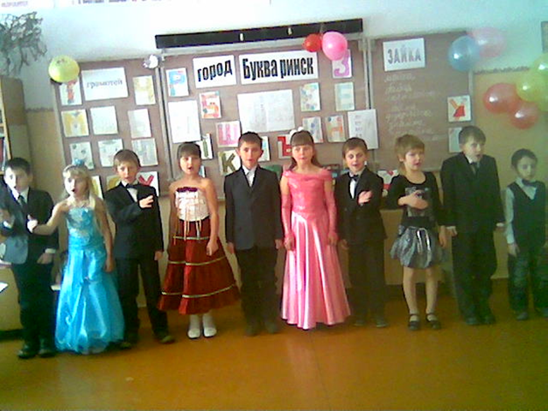
АЛФАВИТ: мы тут посовещались и решили, что вы все, ребята, справились со сложными заданиями, которые мы вам приготовили. А это значит, что каждому из вас присуждается диплом Умника-разумника. Для награждения приглашается ______________.
Вручение дипломов учащимся.
БУКВАРЬ: Вот настал момент прощанья,
Будет краткой наша речь:
Говорим мы: до свиданья,
До счастливых новых встреч!
Мы закрываем ворота в Букваринск и открываем ворота в страну Литературию (открывается выставка книг). Для вас начинается увлекательное путешествие по безбрежному, никогда не кончающемуся, всегда загадочному, захватывающему миру книг. Посмотрите, сколько их! А сколько книг в библиотеках, на книжных полках дома, в книжных магазинах! Добро пожаловать в этот мир! Успехов вам в чтении и учении! А мы прощаемся с вами!
АЗБУКА: Но сначала давайте узнаем, понравилось ли вам наше приключение. Выберете из предложенных вам рисунков те, которые будут отражать ваше настроение сейчас, на уроке. И мы сможем сделать галерею портретов настроений.
Алфавит, Букварь и Азбука собирают у детей выбранные рисунки и крепят их к доске.

- Я первую книгу свою прочитал,
- Полезного, умного много узнал.
- Прощаюсь с тобой, моя добрая книга,
Вместе: За все, что дала нам, большое спасибо!

